De Pedemolen: de watermolen van Sint-Gertrudis-Pede
Ga naar deze website: http://omgevingsonderwijsdilbeek.be/de-pedemolen/
Bekijk het You-tube filmpje over de watermolen.

6) Begrippen
Heb je goed naar het filmpje gekeken? Dan kan je zeker deze begrippen bij de juiste verklaring plaatsen.
begrippen | verklaringen
1) boteren | A) zorgt ervoor dat het graan regelmatig in het midden (het kropgat) van de bovenste maalsteen valt
2) lossluis | B) gaat open om te malen
3) maalsluis | C) de bovenste maalsteen een beetje opheffen
4) luien | D) geven de richting van het graan aan (van in het midden van de steen naar buiten)
5) schuddebakje | E) van room boter maken
6) billen | F) de zak met graan/meel naar boven halen door aan een touw te trekken
7) ligger en loper | G) de kerven regelmatig uitkappen (scherpen) zodanig dat de steen weer maalvaardig wordt
8) lichten | H) gaat open als we niet malen
9) kerven | I) tussen deze 2 stenen wordt het graan vermalen

Antwoord : 1 .…. , 2 .…. , 3 ..… , 4 ..… , 5 ..… , 6 ..… , 7 ..… , 8 ..… , 9 ..…

7) Dier en techniek?
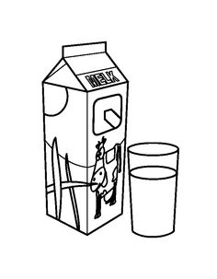
Van melk naar boter met de hulp van een hond?
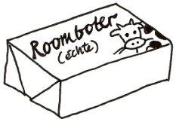

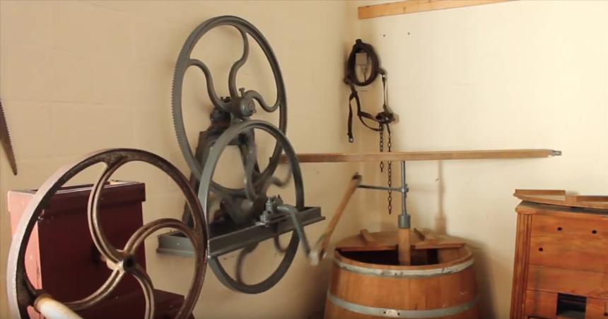
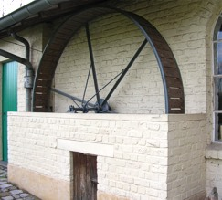

Leg uit met je eigen woorden: “De hond nam de handenarbeid van de mens over.”
________________________________________________________________________________________________________________________________________________________________________________________________________________________________________________________________
Welke twee middelen werden er gebruikt om de hond ‘aan te sporen’ zijn werk te doen?
- __________________________________________________________
- __________________________________________________________

Ken je nog voorbeelden van toepassingen waarbij dieren ingeschakeld worden? Zoek enkele illustraties, kleef ze hieronder en noteer er de toepassing bij.
vb.:
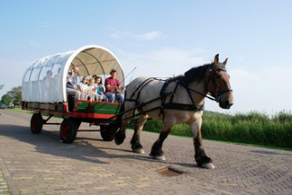

paard en kar

Wat vind je ervan dat dieren ingeschakeld worden om werk op te knappen?
__________________________________________________________________________________

8) De kracht van water en andere natuurelementen.
Niet alleen dieren kunnen de taak van mensen overnemen; ook andere natuurelementen kunnen we gebruiken. In het filmpje zag je dat water een waterrad in beweging kan brengen om zo een molensteen te laten bewegen. Verbind de volgende natuurelementen met de juiste foto en verbind de foto met de juiste toepassing.
 | . | 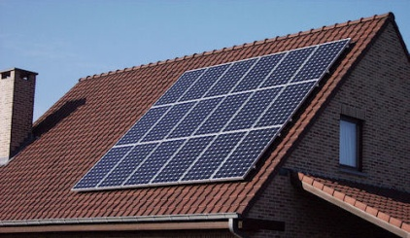 | .
water . | . | 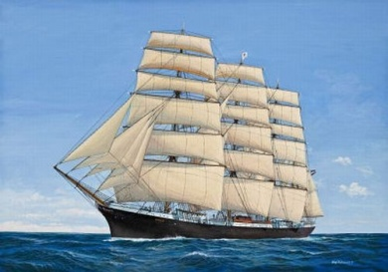 | . | . elektriciteit
 | . |  | .
wind . | . | 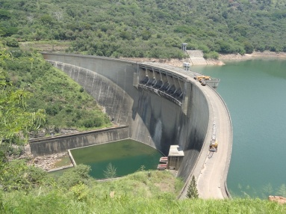 | . | . malen
 | . | 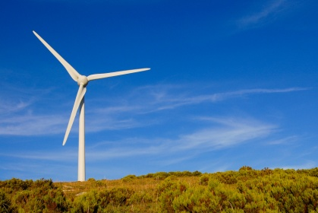 | .
zon . | . | 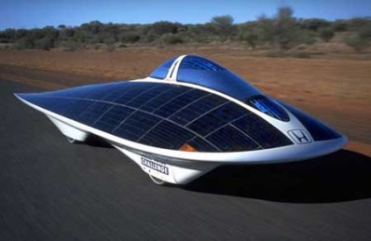 | . | . transport
 | . | 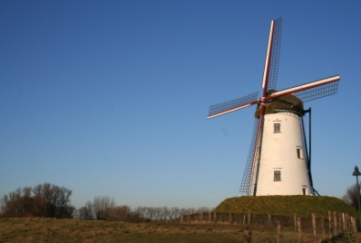 | .

9) Bruegel in het Pajottenland
Pieter Bruegel de Oude was een Brabantse kunstschilder die leefde in de 16de eeuw. Hij schilderde vooral dorpstaferelen en het boerenleven. In sommige van zijn schilderijen komt de watermolen voor, o.a. in zijn werk ‘De terugkeer van de kudde’ en in ‘Ekster op de galg’ (zie hieronder). Kan je de watermolen terugvinden op het schilderij? Trek er een kring rond.
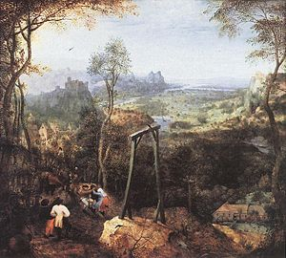
‘Ekster op de galg’ dateert van 1568 en hier wordt de watermolen in spiegelbeeld weergegeven.
10) Spreekwoorden en gezegden
Ken jij de betekenis van deze spreekwoorden? Schrijf ze onder het spreekwoord. Indien je het niet weet, kan je het opzoeken in een woordenboek. Schrijf het trefwoord erbij.
spreekwoord | trefwoord
1) Een stille molen maalt geen meel.
……………………………………………………………………………………………………
2) Wie het eerst komt, eerst maalt.
……………………………………………………………………………………………………
3) Dat is koren op zijn molen.
……………………………………………………………………………………………………
4) Hij heeft een klap van de molen gekregen.
……………………………………………………………………………………………………
5) Hij loopt met molentjes.
……………………………………………………………………………………………………

